[](https://c681a9f6.form.kintoneapp.com/public/c92f2c31cdb2d81266301bcdb29e0acd5548de583e7bf4b8fa06f259a7695449)[](https://c681a9f6.form.kintoneapp.com/public/junior-mado-tokoform)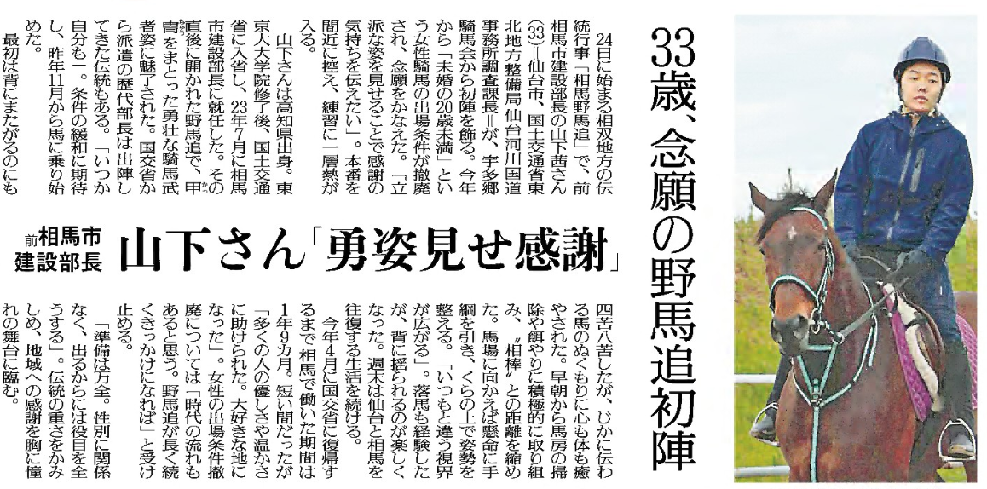

山下さんの野馬追参加への背景や決意などを踏まえ、あなたの考えをまとめてみましょう。

山下さんは、野馬追本番に向けどんな苦労をし、どのような準備をしていましたか？

山下さんが野馬追の初陣を飾るのはどんな思いがあり、どのような変化があったからですか？

▲ 5月22日 福島民友新聞掲載

⑨